ПЛАН ПО ОБРАЗОВАТЕЛЬНЫМ ОБЛАСТЯМ, НАПРАВЛЕННЫХ НА РЕШЕНИЕ
ЗАДАЧ ОСНОВНОЙ ОБРАЗОВАТЕЛЬНОЙ ПРОГРАММЫ ДЕТСКОГО САДА
В РАМКАХ РЕАЛИЗАЦИИ ПРОЕКТА
«ВИРТУАЛЬНЫЙ ДЕТСКИЙ САД «ПЛАНЕТА ДЕТСТВА»

для детей среднего дошкольного возраста (4-5 лет)
«Грибы, ягоды беру и в лукошечко кладу»
с 21.09.20г. – 25.09.20г.
Направление | Содержание
Познавательное развитие  1.Ознакомление с окружающим миром. Познавательная беседа «Царство растений – грибы».  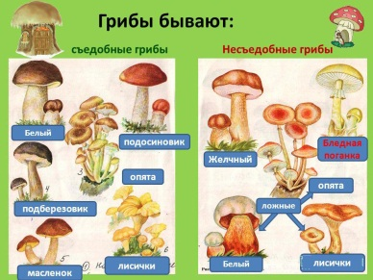 | Задание. Рассказать ребенку о полезных свойствах несъедобных грибов – они опасны для человека, но являются лекарством для некоторых животных. Рассказать о строении грибов, объяснить, как правильно собирать грибы. Рассказать ребенку о правилах поведения в лесу. Просмотр презентации «Царство растений – грибы», Просмотр презентации «Правила поведения в лесу».
2.ФЭМП Дидактическая игра «Много - мало» | Задание. Мама просит ребенка назвать одиночные предметы или предметы, которых много (мало). Например: стульев много, стол один, книг много, животных мало. Положить перед ребенком карточки разного цвета. Пусть зеленых карточек будет-7, а красных-5. Спросить каких карточек больше, каких меньше. Добавить еще 2 красные карточки. Что теперь можно сказать?
Речевое развитие  1.Стихотворение  «Голубая ягодка»  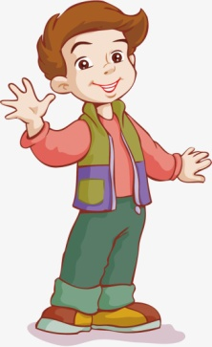  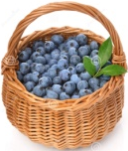 | Задание. Рассказать ребенку о ягоде, которая называется «Голубика». При помощи схематизации выучить стихотворение.  Взял Ванюша туесок  Пошлел Ваня во лесок  Видит: ягодка на кочке  Укрывается листочком  Что за ягодка такая,  Словно небо, голубая?  Ягодка шепнула тихо:  Я Ванюша, голубика!
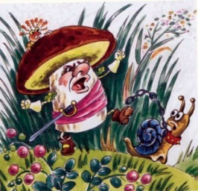  2.Художественная литература «Война грибов с ягодами», обр. В. Даля | Задание. Просмотреть и беседа с ребенком о мультфильме.  - Какие ягоды росли в лесу? Как назывался гриб, который рос под дубом? Каво призывал на войну гриб - боровик? Какие грибы попали в короб к тетке Варваре? Почему гриб – боровик перестал с ягодою воевать?  https://nukadeti.ru/skazki/dal-vojna-gribov-s-yagodami
Художественно эстетическое  развитие  1.Лепка «Грибы»  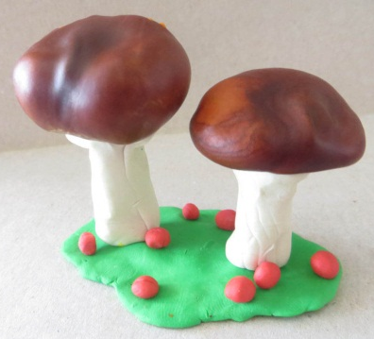 | Задание. Мама загадывает ребенку загадку:  Весь Антошка -  Шляпка да ножка,  Дождь пойдет -  Он подрастет.  Ребенок: - Это гриб!  - А какие грибы ты знаешь? (лисички, подосиновики, белые грибы, мухоморы...)  -А можно несъедобные грибы есть? Почему? (Ответ ребенка).  - Чем грибы похожи между собой? (есть шляпка и ножка).  -А чем не похожи? (шляпкой, толщиной ножки, цветом).  Показ муляжей, иллюстраций грибов.  -Для того, чтобы у нас получилась ножка, как нам нужно скатать пластилин? (Ответы детей)  Дети раскатывают ножки грибов.  - Как слепить выпуклую шляпку? (Раскатываем шарик, расплющиваем и аккуратно растягиваем края пластилина).  - А вогнутую? (Раскатываем шарик, расплющиваем его между ладоней и вдавливаем пальцем середину).  Мама хвалит ребенок, какой красивый гриб у него получился!  Материал: муляжи грибов, иллюстрации с грибами, пластилин, доска для лепки.
2.Рисование «Кисть рябинки, гроздь калинки…»  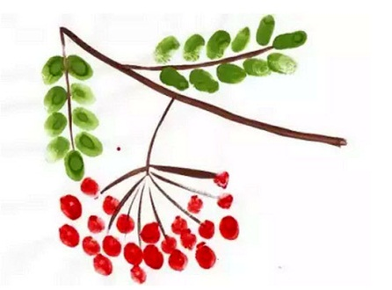 | Задание. Наблюдение во время прогулки с ребенком за деревьями (рябина, калина), рассматривание плодов. Научить ребенка рисовать кисть рябины (калины) ватными палочками или пальчиками (по выбору), а листок – приёмом ритмичного примакивания ворса кисти. Закрепить представление о соплодиях (кисть, гроздь) и их строении. Рисование модульное (ватными палочками или пальчиками).  Материал: краски гуашевые (красного, оранжевого, зелёного, жёлтого цвета), листы тонированной бумаги (голубого или синего цвета) для свободного выбора фона, ватные палочки, салфетки, баночки с водой.
3.Аппликация "Косынка для осени" | Задание. Провести с ребенком беседу о времени года осень, об осени изменения в природе - пасмурно, идет мелкий дождь, опадают листья, становится холодно, изменения в одежде людей. После беседы мама предлагает ребенку сделать косыночку для осени.  -Посмотрите на эту косынку. Красивая? Чем она украшена? (Геометрическими фигурами). Я сейчас покажу, как такую косынку украсить красивым узором из геометрических фигур. Посмотри, у меня есть квадратики разных цветов. Какую фигуру можно вырезать из квадрата? (Круг).  -Как это можно сделать? (Срезать уголочки у квадрата плавно поворачивая ножницы). Кроме этого у меня есть ещё полосочки. Какие фигуры можно получить из неё? (Квадратики). Каким образом? (Сложить полосочку пополам, потом ещё раз пополам и разрезать по линии сгиба). У меня есть три кружочка и четыре квадратика.  - Теперь из этих фигур надо составить красивый узор для косынки. Для этого, фигурки надо расположить симметрично. Ребенок раскладывает на косынке геометрические фигуры, затем наклеивает.  Материал: клей карандаш, бумажный треугольник, цветная полоска, разноцветные квадратики (желтый, красный, зеленый), ножницы.

